**logo içeren bir resim

Açıklama otomatik olarak oluşturuldu**

**PAMUKKALE ÜNİVERSİTESİ**

**MÜHENDİSLİK FAKÜLTESİ**

**ENDÜSTRİ MÜHENDİSLİĞİ BÖLÜMÜ**

**İrem Su HACİOĞLU – 21255059**

**Şevval Büyükkeleş – 21255057**

**Halime ÜNAL – 20255010**

**Sıla KARA - 20255043**

**SİMÜLASYON**

**2023 – 2024 Güz Yarıyılı Proje Ödevi**

**Prof. Dr. Aşkıner Güngör**

**Dr. Öğr. Üyesi Ozan Çapraz**

**DENİZLİ**

**İÇİNDEKİLER**

1. **Sistemin Genel Verileri**
   1. **Ekip Üyelerinin ve Çalışma Alanının Tanıtımı**
   2. **Çalışma Alanı ve Krokisi**
   3. **İş Akışı**
2. **Sistemin Simülasyon Modeli**
   1. **Girdi Verileri**
      1. Verilerin elde edilmesi
      2. Girdi verilerinin analizi
   2. **Sistemin Modellenmesinin Detayları**
   3. **Sonuçların Değerlendirilmesi**
3. **İyileştirilmiş Sistem Önerisi**
4. **Kaynakça**
5. **SİSTEMİN GENEL VERİLERİ**
   1. **Ekip Üyelerinin ve Çalışma Alanının Tanıtımı**

Projemiz için dört kişilik bir ekip oluşturduk. Ekip üyelerimiz: İrem Su Hacioğlu, Sıla Kara, Halime Ünal, Şevval Büyükkeleş.

Projemiz kapsamında çalışma yapacağımız yeri Total Ayçev Benzin İstasyonu olarak belirledik. Bu benzin istasyonu ana yol üzerinde bulunan ve belli saat aralıklarında oldukça yoğun olan bir istasyondur. Benzin istasyonunda üç çeşit yakıt bulunmaktadır. Bu yakıt çeşitleri; excellium kurşunsuz benzin, motorin ve excellium motorindir.

Çalışma yapacağımız benzin istasyonu özellikle iş çıkış saatlerinde oldukça kalabalık olmakta ve kuyruk oluşumu diğer saatlere göre daha çok gözlemlenmektedir, bu nedenle yapacağımız gözlemlerin gerçeği en doğru şekilde yansıtabilmesi açısından gözlem saatlerimizi kalabalık ve kuyruk oluşan saatlerle sınırlı tutmamak adına 30 Aralık 2023 tarihinde tam bir gün boyunca gözlem yaptık ve sabah 08.00 ile 18.00 arasında gözlem yaptık.

* 1. **Çalışma Alanı ve Krokisi**

Şekil 1’de görülebileceği üzere benzin istasyonu kanopi ve 4 kanopi kolonundan oluşmaktadır. Bu kolonların her birinde 2 istasyon ve her istasyonda 3 adet pompa bulunmaktadır, bu pompaların her biri farklı bir yakıt tipi içindir. Sonuç olarak benzinlikte dört kanopi kolonuna bağlı 8 istasyon ve toplam 24 adet pompa bulunmaktadır. Her bir kolon için bir çalışan görevlendirilmiştir ancak çalışanlar her zaman belli bir yerde bulunmamakta ve başka istasyonlarla da ilgilenmektedir.

Benzin istasyonunun girişinin hemen sağında müşterilerin tekerleklerine hava basabileceği hava üniteleri, çıkışın yanında ise yıkama bölümü bulunmaktadır. Yıkama ve hava üniteleri de sistem sınırlarımız içerisinde bulunmaktadır.

Bununla birlikte giriş ve çıkışın hemen ortasındaki market, sistem sınırları içerisindedir çünkü akaryakıt alan müşteriler arabalarını yakıt ünitelerinin önünde bırakır ve ödeme yapmak üzere marketteki kasaya giderler. Bu nedenle marketi ve markette geçirilen süreyi etkileyen market alışverişi faktörünü de sistemimizin sınırlarına dahil ettik.

Aynı zamanda benzin istasyonunda yoğunluğu ve kuyruğu yalnızca akaryakıt almaya gelen müşteriler etkilemez. İstasyona gelen müşterilerin azımsanamayacak bir bölümü yalnızca marketten alışveriş yapar, bu nedenle projemiz kapsamında oluşturduğumuz modelde akaryakıt almayan müşterilerin varlığını da göz önünde bulundurduk.

Aşağıdaki krokide çalışma alanımız detaylı bir şekilde bulunmaktadır. Krokide bulunan renkli daireler yakıt pompalarını temsil etmektedir. Yeşil benzini, sarı motorini, turuncu excellium motorini ifade etmektedir.

metin, diyagram, ekran görüntüsü, dikdörtgen içeren bir resim

Açıklama otomatik olarak oluşturuldu

**Şekil 1**

*Çalışma alanının krokisi*

* 1. **İş Akışı**

Benzinliğe giren müşteriler; eğer yakıt alacaklarsa ilk olarak yakıt pompalarına giderler ve tüm pompalar dolu değilse ve müşterinin olduğu yakıt ünitesi ile ilgilenen çalışanın diğer ünitede işi yoksa, çalışan araca pompayı takar (her işçi bir kolon yani iki ünite ile ilgilenir) ve yakıtın dolması beklenir. Yakıtı dolan müşteriler aracını ünitenin önünde bırakıp kasaya gider ve ödemesini yapar. Müşteriler kasaya gittiklerinde, eğer araçlarını yıkayacak veya hava ünitelerini kullanacaklarsa, yakıt ödemelerini yaparken bir de jeton satın alır ve yıkmaya veya hava ünitelerine giderler.

Daha önceki kısımlarda bahsettiğimiz gibi, istasyona gelen müşteriler yakıt almak zorunda değildir. Yakıt müşteriler ilk olarak markete girerler, market alışverişi yapacaklarsa yapar, ardından kasaya gidip ödeme yaparlar. Kasaya gelen müşteri, eğer aracını yıkatacak veya hava ünitelerini kullanacaksa, jeton alır ve kasadan ayrılıp kullanacağı kaynağa gider.

Yıkama ve hava bölümüne gitmeyen müşteriler kasadan ayrıldıklarında, yıkama ve hava bölümlerini kullanan müşteriler de bu kaynaklardaki işlemi bittiğinde sistemden ayrılır.

Benzin istasyonundaki iş akışının diyagramını aşağıdaki Şekil 2’de görebilirsiniz.

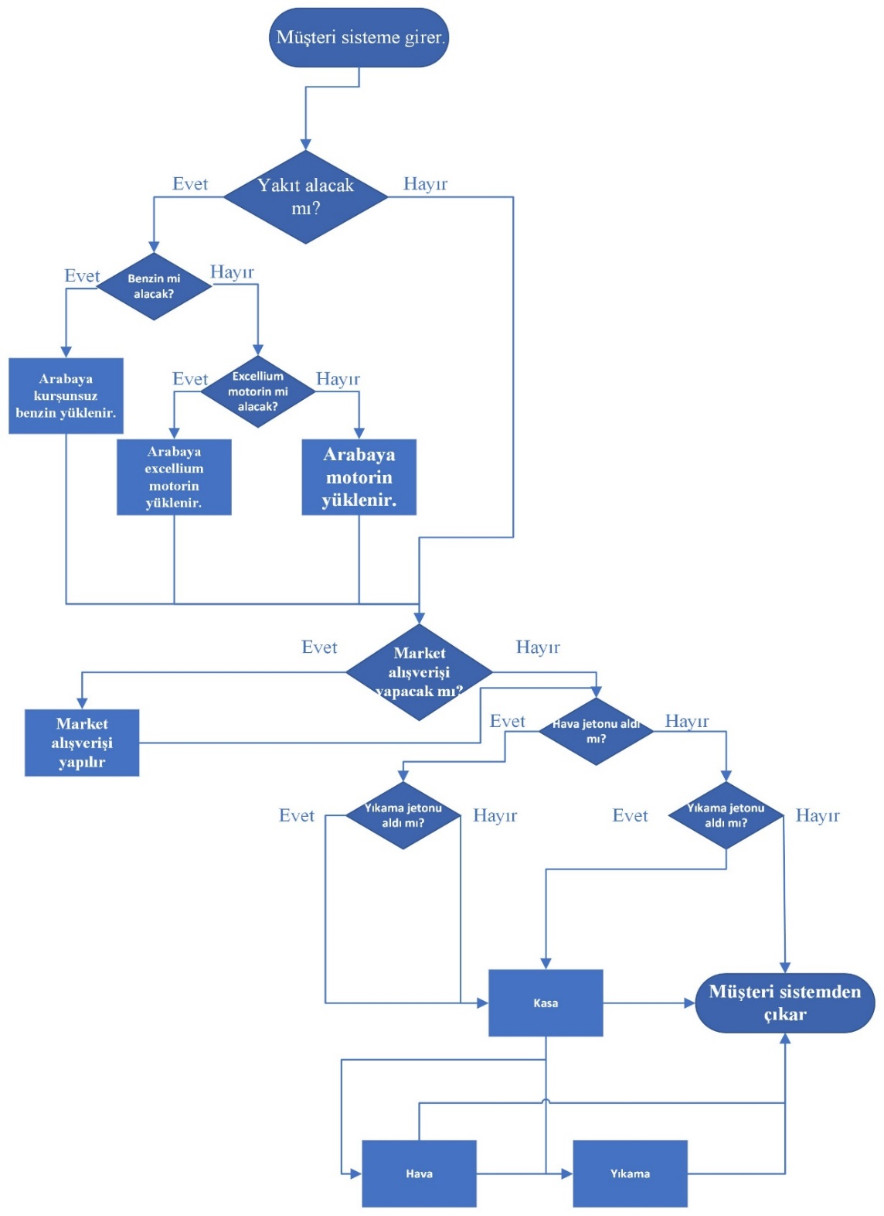

**Şekil 2**

*İş akışı diyagramı*

1. **SİSTEMİN SİMÜLASYON MODELİ**
   1. **Girdi Verileri**

Bu bölümde, arena simülasyonunda kullanmak üzere topladığımız girdi verilerimizin elde edilmesi ve değerlendirilmesi üzerinde duracağız. İlk olarak verilerin nasıl elde edildiğinden bahsedelim.

Verileri toplamaya başlamadan önce istasyondaki çalışanlar ve müdürden istasyonun yoğunluk saatleri hakkında bilgi aldık. Aldığımız bilgiler doğrultusunda gözlem saatlerimizi on saatlik bir zaman dilimi için beşe ayırdık.

08.00 – 09.00 / 09.00 – 12.00 / 12.00 – 14.00 / 14.00 – 17.00 / 17.00 – 18.00

Bu saat aralıklarını sekiz ile dokuz arasındaki ve akşam beş ile altı arasındaki yoğun saatleri birer saatlik gözlem aralığına denk gelecek şekilde ayırdık.

* + 1. Verilerin elde edilmesi
* Verilerin elde edilmesi için belirlenen saat aralıklarına özel excel tabloları oluşturduk. Bu tabloları gelen müşterilerden veri toplarken kullandık.
* Veri elde etmek için iki nokta belirledik; yakıt alacak müşterilerden veri almak için yakıt pompalarının önü, market ve kasa işlemleri için kasa.
* Yakıt pompalarının önünde veri toplarken şu bilgilerini not aldık; girişe geliş anı, pompalardan birinin önüne geliş anı, aldığı yakıt tipi, işlem süresi, istasyon no.
* Kasada veri toplamak yakıt pompalarından çok daha karmaşıktı çünkü müşterilerin sisteme giriş anı, kasanın önüne geliş anı, sistemden çıkış anı yanı sıra gelen müşterinin market alışverişi yapıp yapmadığı, yakıt ödemesi yapıp yapmadığı, hava veya yıkma jetonu alıp almadığını da not aldık.

Elde ettiğimiz veriler şu şekildedir:

* 08.00 – 09.00: 50 müşteri gelmiştir. İlk saat aralığını biraz detaylandırmak gerekirse; gelen müşterilerin yirmi dördü yakıt almış, yakıt alan müşterilerin 4 tanesi hava ünitelerini kullanmış, 3 tanesi yıkamaya gitmiştir.
* 09.00 – 12.00: 90 müşteri gelmiştir.
* 12.00 – 14.00: 72 müşteri gelmiştir.
* 14.00 – 17.00: 58 müşteri gelmiştir.
* 17.00 – 18.00: 73 müşteri gelmiştir.

**Tablo 1**

*Girdi verileri 1 – Yakıt alan müşteriler*

|  |  |  |  |  |  |  |  |  |  |  |  |
| --- | --- | --- | --- | --- | --- | --- | --- | --- | --- | --- | --- |
| **GÖZLEM TAKİP ÇİZELGESİ (30.12.2023 / 08.00-9.00)** | | | | | | | | |  |  |  |
| **Müşteri NO** | **Sisteme Giriş** | **İstasyona Geliş** | **İstasyon NO** | **Yakıt Tipi** | **Sistemden Çıkış** | **Gelişler arası Süre** | **İşlem Süresi** | **Route** | **Alışveriş yaptı mı?** | **Yıkamaya gitti mi?** | **Havaya gitti mi?** |
| 1 | 08:01:12 | 08:01:43 | 5 | y | 08:03:26 | 00.01.12 | 00.01.43 | 00.00.31 | 1 | 0 | 0 |
| 2 | 08:05:16 | 08:05:47 | 1 | t | 08:09:14 | 00.04.04 | 00.03.27 | 00.00.31 | 0 | 0 | 0 |
| 3 | 08:06:45 | 08:07:10 | 6 | t | 08:10:47 | 00.01.29 | 00.03.37 | 00.00.25 | 0 | 0 | 1 |
| 4 | 08:10:07 | 08:10:56 | 5 | t | 08:13:09 | 00.03.22 | 00.02.13 | 00.00.49 | 1 | 0 | 0 |
| 5 | 08:12:09 | 08:12:41 | 8 | t | 08:16:42 | 00.02.02 | 00.04.01 | 00.00.32 | 1 | 0 | 0 |
| 6 | 08:13 | 08:14:23 | 7 | s | 08:16:50 | 00.01.40 | 00.02.27 | 00.00.34 | 0 | 0 | 0 |
| 7 | 08:16:27 | 08:16:57 | 5 | t | 08:20:27 | 00.02.38 | 00.03.30 | 00.00.30 | 1 | 0 | 1 |
| 8 | 08:18:07 | 08:18:53 | 3 | s | 08:21:15 | 00.01.40 | 00.02.22 | 00.00.46 | 0 | 1 | 0 |
| 9 | 08:19:34 | 08:20:01 | 4 | t | 08:26:40 | 00.01.27 | 00.06.39 | 00.00.27 | 1 | 0 | 0 |
| 10 | 08:23:06 | 08:23:29 | 6 | s | 08:26:12 | 00.03.32 | 00.02.43 | 00.00.23 | 0 | 0 | 0 |
| 11 | 08:25:08 | 08:25:38 | 5 | y | 08:30:10 | 00.02.02 | 00.04.32 | 00.00.30 | 0 | 0 | 1 |
| 12 | 08:26:17 | 08:26:43 | 8 | t | 08:29:45 | 00.01.09 | 00.03.02 | 00.00.26 | 0 | 0 | 0 |
| 13 | 08:32:52 | 08:33:28 | 5 | y | 08:36:15 | 00.06.35 | 00.02.47 | 00.00.36 | 1 | 0 | 0 |
| 14 | 08:33:12 | 08:33:53 | 6 | t | 08:37:40 | 00.00.20 | 00.03.47 | 00.00.41 | 0 | 0 | 0 |
| 15 | 08:34:47 | 08:35:07 | 1 | t | 08:38:13 | 00.01.35 | 00.03.06 | 00.00.20 | 0 | 0 | 0 |
| 16 | 08:39:20 | 08:39:46 | 7 | s | 08:46:30 | 00.04.33 | 00.06.44 | 00.00.26 | 1 | 1 | 0 |
| 17 | 08:40:46 | 08:41:02 | 8 | y | 08:45:19 | 00.01.26 | 00.04.17 | 00.00.16 | 0 | 0 | 0 |
| 18 | 08:42:06 | 08:42:34 | 3 | t | 08:46:50 | 00.01.20 | 00.04.16 | 00.00.28 | 0 | 0 | 0 |
| 19 | 08:43 | 08:44:06 | 4 | y | 08:48:46 | 00.01.29 | 00.04.40 | 00.00.31 | 0 | 0 | 0 |
| 20 | 08:45:12 | 08:45:43 | 1 | y | 08:50:23 | 00.01.37 | 00.04.40 | 00.00.31 | 1 | 0 | 0 |
| 21 | 08:49:12 | 08:49:59 | 2 | y | 08:55:17 | 00.04.00 | 00.05.18 | 00.00.47 | 0 | 0 | 1 |
| 22 | 08:52:30 | 08:52:41 | 7 | s | 08:55:01 | 00.03.18 | 00.02.20 | 00.00.11 | 0 | 0 | 0 |
| 23 | 08:56:29 | 08:56:35 | 4 | s | 08:58:55 | 00.03.59 | 00.02.20 | 00.00.06 | 0 | 1 | 0 |
| 24 | 08:59:14 | 08:59:29 | 6 | t | 09:10:15 | 00.02.45 | 00.10.46 | 00.00.15 | 0 | 0 | 0 |

* + 1. Girdi verilerinin analizi

Benzinlikte bazı saat aralıklarında yoğunluk arttığından, genel bir dağılım oluşturup entitilerin sisteme bu şekilde girdikleri bir model üzerinde simülasyon yapmak, gerçekçi olmayacaktır. Bu nedenle giriş verilerimizi sisteme, Schedule modülü ile ekledik.

Elde ettiğimiz verileri Tablo 1’deki şekilde excele geçirdikten sonra oluşturduğumuz modelde ihtiyaç duyduğumuz hesaplamaları yaptık.

İlk olarak gözlem yaptığımız on saat boyunca gelen müşterilerin yüzde kaçının akaryakıt almadan markete veya diğer işlemlere gittiğini hesapladık. Gelenlerin %67’si yakıt almadan markete girmektedir.

Yakıt almayan müşterilerin %20’si direkt kasaya gidip jeton alırken, %80’i market alışverişi yapmaktadır.

Yakıt doldurma işlemlerinin sürelerini, yakıt alan müşterilerin istasyona girdiği andan, müşteri aracını istasyonun önünden çekene kadarki süreç olarak aldık. Topladığımız verileri Arena’daki Input Analyzer’a girdik ve ‘-0.001 + 0.651 * BETA(0.399, 1.14)’ dağılımını elde ettik.

Elde edemediğimiz bazı veriler için çalışanların bilgilerine başvurduk. Örneğin; pompaların tümü doluyken sisteme giren müşteriler sistemden direkt ayrılmak durumundadır ancak biz gözlem yaparken böyle bir durum yaşanmamıştır, bu nedenle çalışanlara bu durumla ilgili danıştığımızda bunun yalnızca zam öncesi veya indirim dönemlerinde yaklaşık yüzde bir oranında olduğunu söylediler. Biz de bu rakamı modelimizde kullandık.

Aynı zamanda yıkama ve hava bölümlerine giden müşteri sayılarını gözlemlesek de gözlem yerlerimizi terk edip hava ve yıkama bölümlerindeki işlemlerin sürelerini gözlemleyemeyeceğimizden, bu işlemlerin sürelerini de çalışanlardan öğrendik.

* 1. **Sistemin Modellenmesinin Detayları**

Sistemimizi modellerken oluşturduğumuz iş akışını esas aldık ve kullanmamız gereken modülleri belirleyerek bir arena modeli oluşturduk.

Sisteme giren müşteriler ilk olarak yakıt alıp almayacağına göre aksiyon alır. Bu nedenle müşterileri ilk olarak yakıt alacak olanlar ve almayacak olanlar şeklinde ayırmamız gerekiyordu, bunun için decide modülünü kullandık.

Yakıt alacak müşteriler, pompalara ilerlerler ve boş pompalardan birinin önüne geçerler ancak tüm pompalar doluysa sistemi terk ederler. Bunun için de decide modülünü kullandık ve bu modüllerdeki yüzde dağılımlarında gözlem verilerimizle hesapladık.

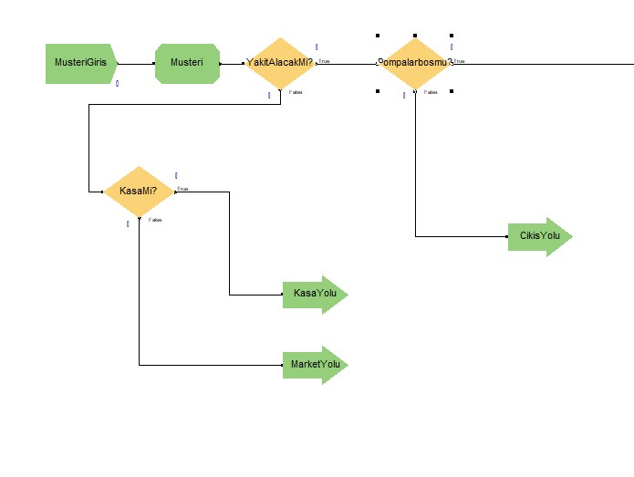

**Şekil 3**

*Arena 1*

Pompaların tamamen dolu olduğu durum için modelde bir route modülü ile çıkışa giden bir yol oluşturduk, pompaların boş olduğu durum için ise sistemdeki entiriler için bazı rotalar oluşturduk.

Bu rotaları, route modülüne by sequence ile bağladığımız sequence modülü ile oluşturduk. Yakıt alan müşteriler için belirlenen rotalar dahilinde gidilebilecek istasyonlar şu şekildedir; sadece benzin, sadece motorin, sadece excellium motorin, benzin ve market, motorin ve market, excellium motorin ve market.

Buradaki rotalarda kasa, yıkama ve hava işlemlerinin bulunmama sebebi, bu işlemlerin modelin ileriki aşamalarında olmasıdır. Bir müşteri yakıtını alacaksa alıp, market alışverişi yapacaksa yapıp kasaya gittikten sonra yıkama ve hava işlemleri söz konusu olur çünkü bu işlemler için ilk önce kasadan jeton almak gerekmektedir.

origami, tasarım içeren bir resim

Açıklama otomatik olarak oluşturuldu

**Şekil 4**

*Arena 2*

Yukarıdaki şekilde görüleceği üzere, yakıt alan ve farklı rotalardan kasaya ulaşan müşteriler sonraki decide modülüne giderek hava jetonu alıp almadıklarına göre ayrılırlar. Hava jetonu alanlar hava ünitelerine gidip işleme girerler. Hava işlemine giden müşteriler yeni karar modülünde yıkma jetonu alıp almadıklarına göre ayrılırlar, alanlar yıkamaya almayanlarsa çıkış istasyonuna giderler. İlk decide modülünde hava jetonu almayan müşteriler, girdikleri diğer karar modülünde yıkama jetonu aldılarsa yıkamaya, almadılarsa çıkış istasyona giderler.

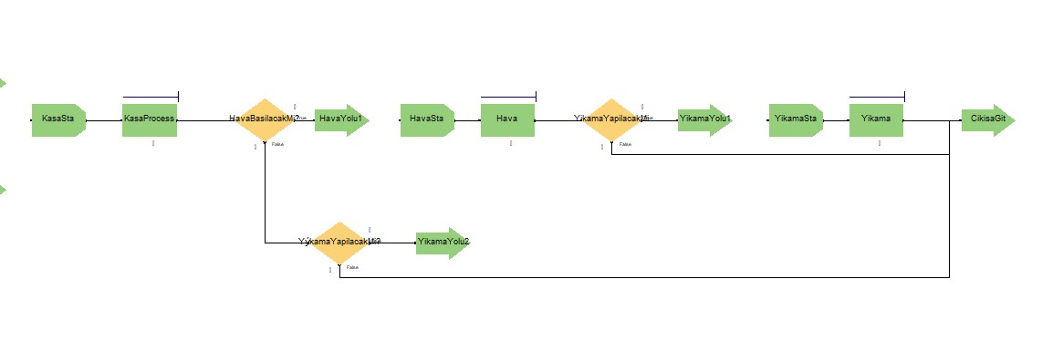

**Şekil 5**

*Arena 3*

Çıkış istasyonuna giden müşteriler sistemi terk ederler.

metin içeren bir resim

Açıklama otomatik olarak oluşturuldu

**Şekil 6**

*Arena 4*

Sisteme girip, yakıt almayacak olan müşteriler bir karar modülüne giderler ve direkt kasaya gidecek ve markete gidecekler olarak ikiye ayrılırlar. Markete gidecek olan müşterilerin route modülü market istasyonuna, diğerleriyse kasa istasyonuna giderler.

origami, diyagram, çizgi, tasarım içeren bir resim

Açıklama otomatik olarak oluşturuldu

**Şekil 7**

*Arena 5*

* 1. **Animasyon**

ekran görüntüsü, diyagram, dikdörtgen, tasarım içeren bir resim

Açıklama otomatik olarak oluşturuldu

**Şekil 8**

*Animasyon*

* 1. **Sonuçların Değerlendirilmesi**

Arena simülasyonundan elde ettiğimiz sonuçlara göre benzin, motorin ve excellium motorin işleminin önündeki ortalama kuyrukta bekleme süresi sıfırdır.

Kasa prosesinde ortalama kuyrukta bekleme süresi yaklaşık 0,015 saattir. Hava üniteleri için kuyrukta bekleme süresi ise 0,06 saat iken yıkamada bu süre 0,122’dir, yani müşterilerin en çok kuyrukta beklediği işlem yıkamadır.

**Tablo 2**

*Arena sonuç verileri 1*

|  |  |
| --- | --- |
| Kaynak ortalama kullanımı | |
| Excellium Motorin | 0 |
| Hava | 0,059603125 |
| Kasa | 0,015224667 |
| Market | 0,009865139 |
| Motorin | 0 |
| Yıkama | 0,121917685 |
|  |  |
| Sisteme giren entiti | 220 |
| Sistemden çıkan entiti | 203 |

**Tablo 3**

*Arena sonuç verileri 2*

|  |  |  |
| --- | --- | --- |
| İsim | Kullanım oranı | Numbersized |
| Hava makinesi 1 | 0,676747539 | 66 |
| Hava makinesi 2 | 0,676747539 | 66 |
| Kasiyer | 0,560452384 | 205 |
| Müsteri Ortalama | 0,274630152 | 103 |
| Pompacı 1 | 0,040757492 | 72 |
| Pompacı 2 | 0,037361034 | 72 |
| Pompacı 3 | 0,037361034 | 72 |
| Yıkamacı 1 | 0,54689369 | 38 |
| Yıkamacı 2 | 0,501319216 | 38 |

1. **İyileştirilmiş Sistem Önerisi**

İyileştirme önerileri kısmında, Arena simülasyonundan elde ettiğimiz verileri Proses Analizör’ünü kullanarak farklı senaryolarla gözden geçirdik ve sistemin daha iyi çalışması için hangi kaynakların değişmesi gerektiğini inceledik.

Sisteme giren entitilerin en çok beklediği üç prosesi belirledik ve bu proseslerdeki kapasiteleri değiştirerek oluşan sonuçları değerlendirdik.

Sırasıyla yıkama, hava ve kasa işlemleri entitilerin en çok kuyrukta beklediği işlemlerdir.

Dolayısıyla ilk olarak; senaryo 2’de, 1 olan kasiyer kapasitemizi 2 olarak değiştirdik. Bunun sonucunda kasadaki kuyrukta bekleme süresinin neredeyse sıfıra düştüğünü Şekil 9’da görebilirsiniz. Kasiyer sayısının arttırılmasının yıkama ve hava kuyruğunu da azalttığı açıkça görünmektedir.

İkinci olarak; senaryo 4’te yıkamacı sayısını arttırdık ve yıkamanın önündeki kuyrukta azalma olduğunu gözlemledik. Bununla birlikte, bu durum başka herhangi bir veriyi anlamlı bir değişime uğratmamıştır.

Son olarak; senaryo 5’te hava makinelerini sayısını arttırdık ve hava makinelerinin önündeki kuyruk oldukça azaldı ancak yıkamadaki bekleme süreleri arttı.

Simülasyon sonucunda elde ettiğimiz sonuç verilerinden yola çıkarak yapacağımız öneriler şu şekildedir; bir yıkama çalışanı daha işe alınabilir, bir kasiyer daha işe alınabilir, bir hava makinesi daha alınabilir. Ancak sistemde en çok bekleme yaşanan yer yıkama olduğundan, incelediğimiz akaryakıt istasyonuna bir yıkama çalışanı almak verimliliği en çok arttıracak iyileştirmelerden olacaktır. Bununla birlikte hava makinesi almak yıkamadaki kuyruk süresini arttıracağından bir de yıkama çalışanının işe alınmasını gerektirir bu nedenle hem makine hem de çalışan maliyetlerinden dolayı mantıklı bir seçenek değildir.

metin, ekran görüntüsü, sayı, numara, siyah içeren bir resim

Açıklama otomatik olarak oluşturuldu

**Şekil 9**

*Proses Analizörü 1*



**Şekil 10**

*Proses Analizörü 2*

metin, ekran görüntüsü, ekran, görüntüleme, sayı, numara içeren bir resim

Açıklama otomatik olarak oluşturuldu

**Şekil 11**

*Output analyzer sonuçları*

Şekilde görüleceği üzere, output analyzer kullanarak elde ettiğimiz sonuçlara göre benzin alma ve excellium motorin alma işlemlerinde müşterilerin bekleme süresinin ortalaması %95 güven aralığında aynı olma hipotezi reddedilemezdir. Buradan da anlaşılacağı gibi her iki işlemde de bekleme süreleri yaklaşık olarak aynıdır.

1. **KAYNAKÇA**

* [Arena Simülasyon Örneği-Benzin İstasyonu Modeli (ietemkaya.blogspot.com)](https://ietemkaya.blogspot.com/2017/06/arena-simulasyon-ornegi-benzin.html)
* [“Chapter 7 - Adding Animation” in “Systems Simulation” | OpenALG (manifoldapp.org)](https://alg.manifoldapp.org/read/systems-simulation/section/d511bb7c-6f70-4201-b0de-3912b8a81d45)
* [How do I create multiple entity types in Arena? | ResearchGate](https://www.researchgate.net/post/How-do-I-create-multiple-entity-types-in-Arena)
* [Gas station model-Dr. Weihang zhu simulation course project Fall 2016(group-7) - YouTube](https://www.youtube.com/watch?v=WRMNUNIhgEE)
* [Arena Project | Gas station | queue theory - YouTube](https://www.youtube.com/watch?v=xXbJ34n-ea0)
* [Simulation_modeling_and_analysis_of_a_pe20190910-80442-1z0ylj6-libre.pdf (d1wqtxts1xzle7.cloudfront.net)](https://d1wqtxts1xzle7.cloudfront.net/60549717/Simulation_modeling_and_analysis_of_a_pe20190910-80442-1z0ylj6-libre.pdf?1568136491=&response-content-disposition=inline%3B+filename%3DSimulation_Modeling_and_Analysis_of_a_Pe.pdf&Expires=1704316878&Signature=K5OPyMZ3~SGpURaHrjBTaaKdfWtCP3Nf6-gMxyrIk8Yd4kPM84ubR6ntzO6kZPrrhm-GP5rNCe908NKkP-mY2sK~GfowcyqQWo~reCwMA9Ry4c9qFwPnqxeR6AK-bHc31TA~XQsUBKn0NS98MvQRZ-F6aQkSmpLhU~wVmN4k5IjCZCjMXo4y8N4VnieQc7v3fKmvAueP2Bold91p33ytBbwZwMvrt0yLfIWhSsQ25rYAD7TkPd5dW2Mw51FN2hTQtMuKxgW0yweVe~PoLBk7jI0iSD4PGek~2tugTgQ9FPfmAk9RGcLuKMs4NMiaSJNTfW8XAExWd~z1eNzL9iTiPg__&Key-Pair-Id=APKAJLOHF5GGSLRBV4ZA)
* [Simulation Modeling and Analysis with ARENA - Tayfur Altiok, Benjamin Melamed - Google Kitaplar](https://books.google.com.tr/books?hl=tr&lr=&id=5SezxR5q4mYC&oi=fnd&pg=PR3&dq=arena+simulation&ots=1gSdchcXjn&sig=lGDo8RrkiFPkj8bUpO9x4KFLcaY&redir_esc=y#v=onepage&q=arena%20simulation&f=false)

Veri toplama sürecine dair birkaç fotoğraf… 😊😊😊😊

